中國文化大學教育部高教深耕計畫 計畫成果紀錄表

子計畫 | 「D1院系專業融入社會營造，善盡社會責任」計畫
具體作法 | D1-6-1推廣多國語言學習與文化認識
主題 | 生活-俄國節日與文化傳統介紹
內容  （活動內容簡述/執行成效） | 主辦單位： 俄文 系  活動日期： 111 年 04 月 14日，上午10:10-12:00  活動地點：復興高中 勤學樓3樓  主 講 者： 楊景珊  參與人數： 16 人（教師 1__人、學生 15人、行政人員 0 人、校外 0 人）  內 容：  課程主題：「俄羅斯習俗與禁忌」。介紹信仰東正教的俄國人，在與人來往時的應對進退，如：問候、感謝、餽贈、道別，以及節慶祝賀時，什麼話可以說，什麼話不能說；什麼事可以做，什麼事不能做。課程間並教授簡單的問候、感謝及道別的俄文單詞。
活動照片  (檔案大小以不超過2M為限) | 活動照片電子檔名稱  (請用英數檔名) | 活動照片內容說明(每張20字內)
 | 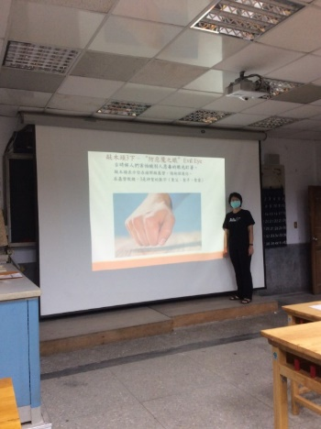  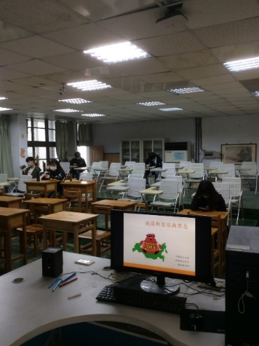 | 上課之內容

